- Расчёт кинематической схемы механизма.

Характеристика элементов кинематической схемы.

№ | Наименование элементов | Характеристики элементов |  | Передат. отношение,  i | Частота вращения вала. n, мин⁻¹ | Скорость бокового движения U _{бок.} | Скорость резания  V, м/сек
№ | Наименование элементов | D, мм | z
1 | Вал эл./двиг. |  |  |  | 2880
2 | Шкив D₁ | 300
3 | Шкив D₂ | 50 |  | 6
4 | Шпиндель 2 |  |  |  | 17280 |  | 10,85
5 | Шкив D₃ | 63
6 | Шкив D₄ | 160 |  | 0,39
7 | Вал 3 |  |  |  | 6739
8 | Шкив D₅ | 90
9 | Шкив D₆ | 250 |  | 0,36
10 | Вал 4 |  |  |  | 2426 | 39,2

Расчёт потерь мощности кинематической цепи привода подачи

№ | Наименование  i-го элемента | КПД  i-го элемента | Мощность, отводимая после i-го элемента, кВт  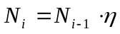 | Потери мощности в i-ом элементе, кВт  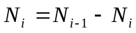
1 | 2 | 3 | 4 | 5
1 | Ременная передача | 0,97 | 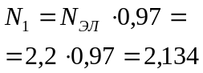 | 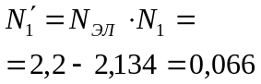
2 | Ременная передача | 0,96 | 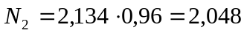 | 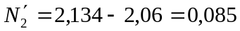
3 | Подшипники качения | 0,99 | 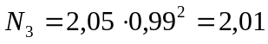 | 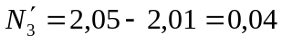
4 | Ременная передача | 0,96 | 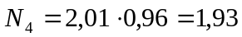 | 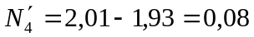
5 | Ползун | 0,9 | 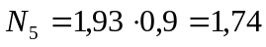 | 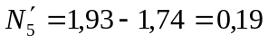
6 | Подшипники качения | 0,99 | 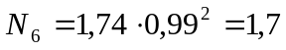 | 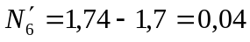

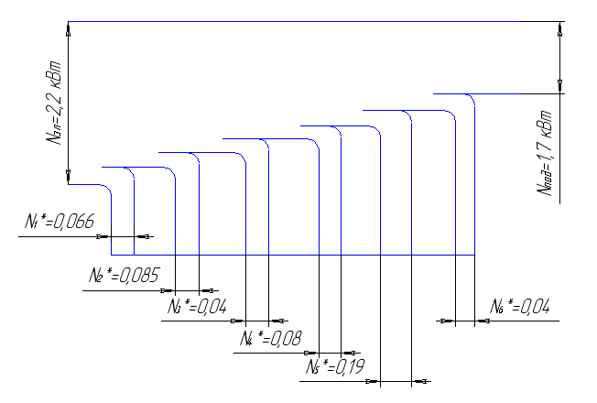
Рисунок 2 - Цикловая диаграмма потерь мощности в механизмах привода подачи

4. Функциональная схема
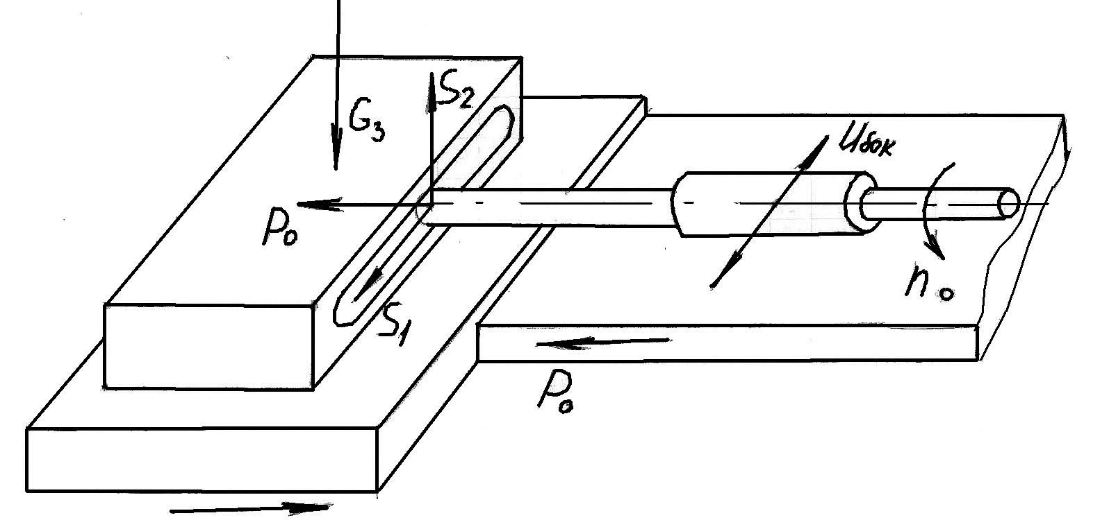

Рисунок 3 – Функциональная схема

